~~~圖學教室-基本資料~~~
類 別：基礎實驗室

簡介：
本校在五專時期即設立本教室，其主要目的是為了讓學生了解機械製圖對於各種機械加工上的重要性。藉由本教室工程圖學課程的手工繪圖過程中，訓練學生具有基本的繪圖技能與識圖能力，了解基本的繪圖規定與製圖常識，熟悉使用各類製圖工具，培養學生繪製及判讀各種各樣工程圖形的能力， 以提供相關的課程中應用，例如機械製圖、機械設計、機動學、工廠實習。而在機械製圖課程中，引導學生瞭解各種機械元件製圖法及機械工程相關圖之繪製，配合實際機械加工之技術，正確的標註尺度與公差配合而繪製精確的機械工作圖，培養學生日後就業時必須具備的基本能力。

成立宗旨：
現代工業講求專業分工，每項產品從設計、樣品、修改、製造到成品需經過許多階段，由許多不同人員執行，而人員之間往往無法直接用言語溝通，工程圖成為最重要且最容易的溝通工具，因此本教室的設立就是要培養學生此能力，以符合日後職場所需。

實驗機台:
平行尺式製圖儀組
平行尺式製圖儀組，包括製圖桌架、製圖板及平行尺式製圖儀，平行尺式製圖儀是安裝在具有磁性面板的製圖板上，再固定在可調整高度及傾斜角度的製圖桌架上，而平行尺式製圖儀是利用平行軌道方式，讓長尺做平行運動，並作為繪圖時的基準，再搭配三角板、圓規、分規等個人工具，即可完成工作圖。
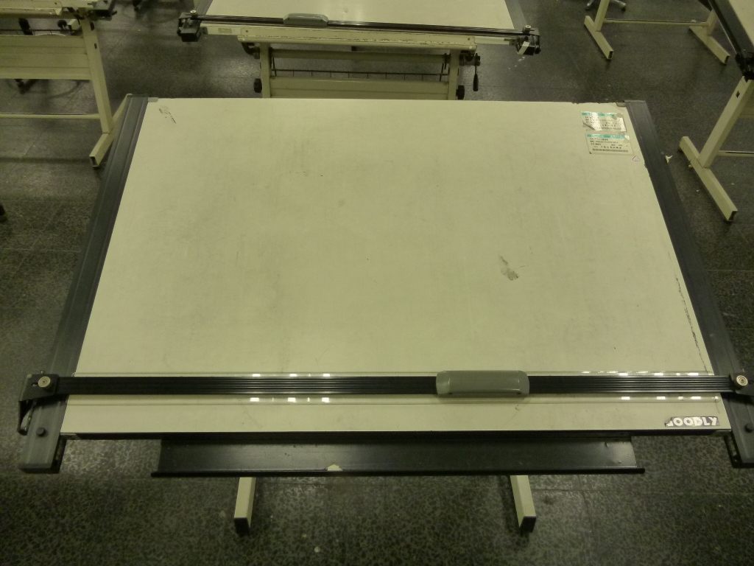

學生作業:
- 工程圖學作業：
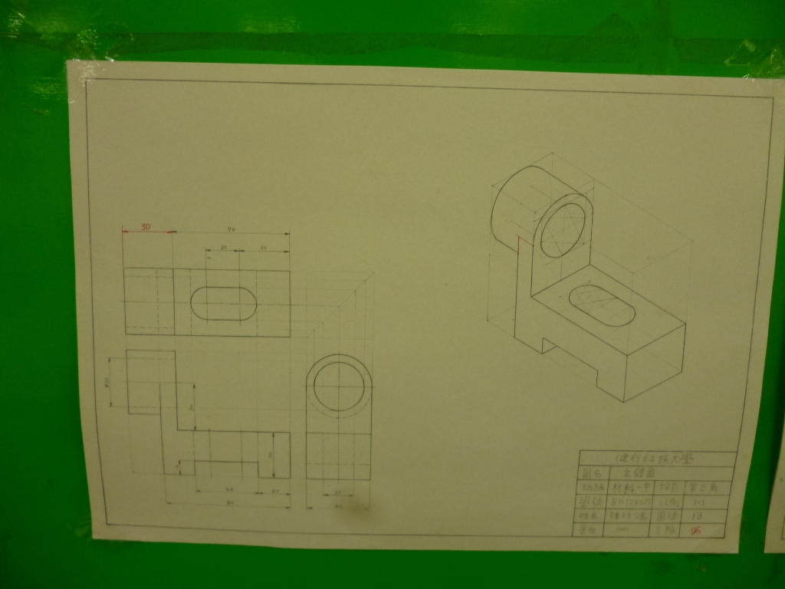
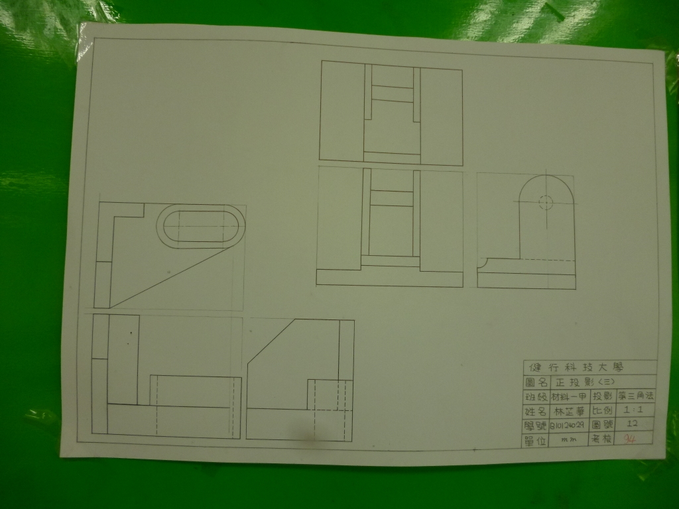
- 機械製圖作業：
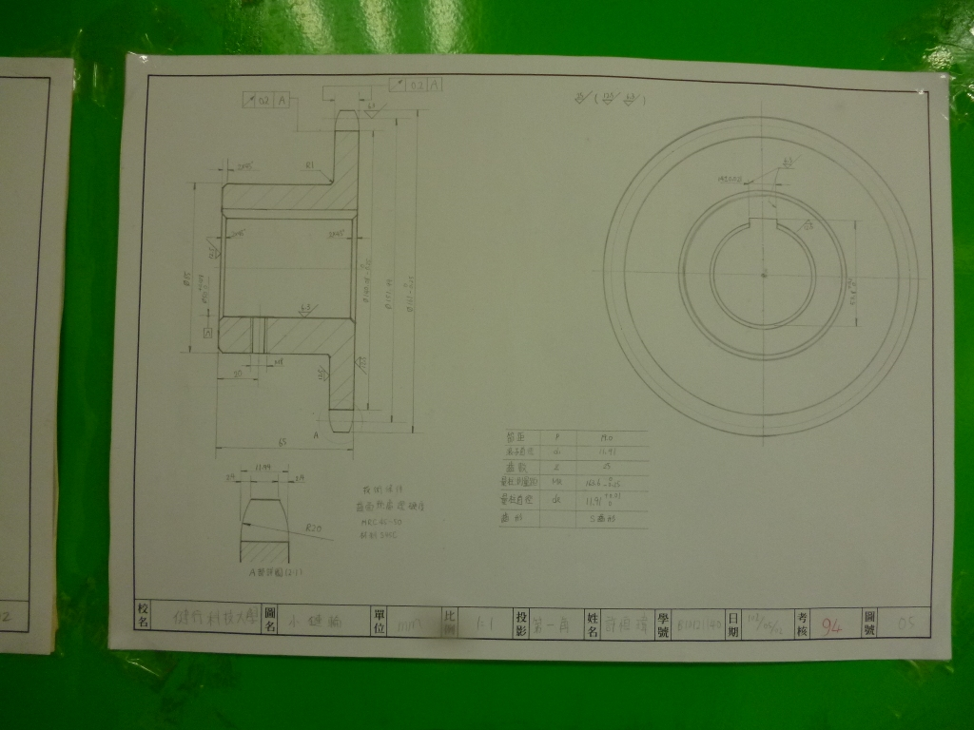
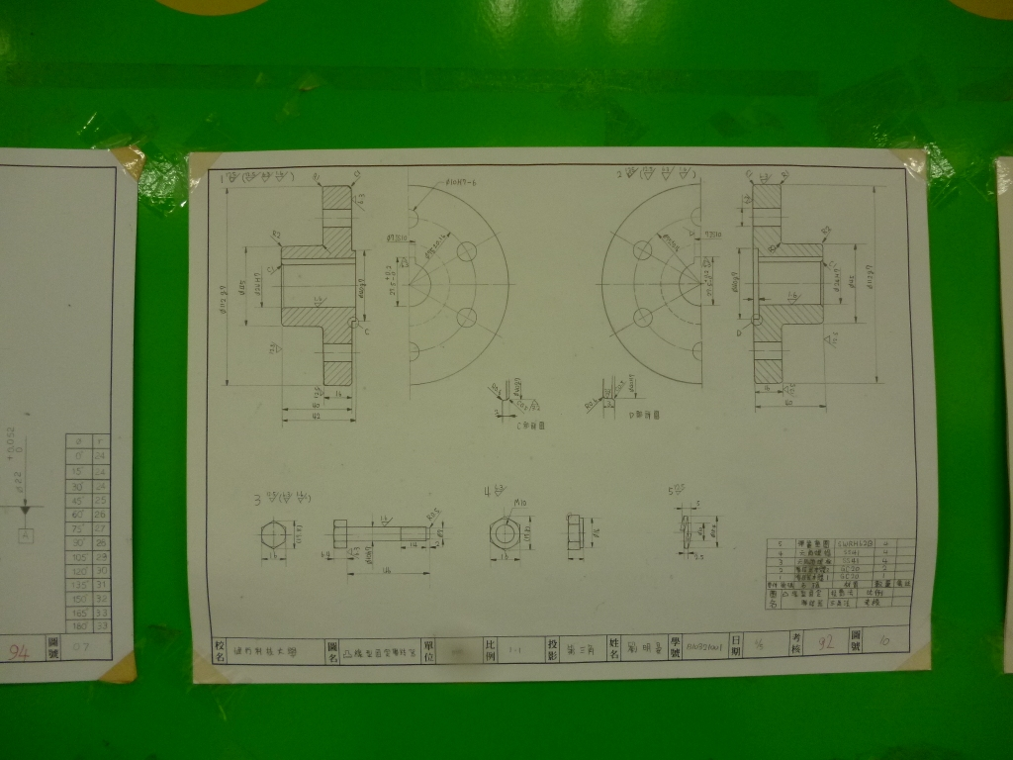

教學科目：工程圖學、機械製圖
負責老師：周世賢
本資訊發佈者：無資料
E-MAIL： shchou@uch.edu.tw

